Liceo Bicentenario de Excelencia Domingo Ortiz de Rozas
Asignatura: Matemática
Coelemu Profesor: MARR/MCC

GUIA DE EJERCICIOS (ANEXO)
GTP 04
CUARTO MEDIO

Tema: Función Inversa (práctico)

Nombre Estudiante: | Curso: | Fecha:
PAUTA PROFESOR/A

OBJETIVOS DE APRENDIZAJE:
- Analizar las condiciones para la existencia de la función inversa.
- Determinar inversa de funciones.
- Reconocer el gráfico de una función inversa.

Instrucciones: Resuelve y envía a tu profesor para su corrección.

EJERCICIOS FUNCIÓN INVERSA

- ¿Cuál es la función inversa de f(x) = 3x + 1?

- $f^{-1}\left(x\right)=\frac{x-3}{2}$
- $f^{-1}\left(x\right)=x-3$
- $f^{-1}\left(x\right)=-3x-1$
- $f^{-1}\left(x\right)=x+3$
- $f^{-1}\left(x\right)=\frac{x-1}{3}$

Desarrollo: (Paso a Paso)
f(x) = 3x + 1 | Función original
y = 3x + 1 | f(x) =y
x = 3y + 1 | Cambio de variable
x – 1 = 3y | Despejando y
$$\frac{x-1}{3}=y$$
$$f^{-1}\left(x\right)=\frac{x-1}{3}$$ | Función Inversa

- Si f(x) = x⁵ +8, entonces f⁻¹(40) es:

- 2
- 4
- 8
- 18
- 32

Desarrollo: (Paso a Paso)
f(x) = x⁵ +8 | Función original
y = x⁵ +8 | f(x) =y
x = y⁵ +8 | Cambio de variable
x – 8 = y⁵ | Despejando y  Extrayendo raíz quinta
$$\sqrt[5]{x-8}=y$$
$$f^{-1}\left(x\right)=\sqrt[5]{x-8}$$ | Función Inversa
$$f^{-1}\left(40\right)=\sqrt[5]{40-8}$$ | Evaluando $f^{-1}\left(40\right)$
$$f^{-1}\left(40\right)=\sqrt[5]{32}=2$$ | Y calculando el resultado pedido

03) ¿Cuáles de las siguientes funciones reales tienen función inversa?

I) f(x) = 3x – 1
II) f(x) = x²
III) f(x) =$\frac{x}{x+1}$ , para x ≠ -1

A) Solo I y II Observación: Alternativa correcta no está, sería Sólo I
B) Solo I y III
C) Solo II y III
D) I, II y III
E) Ninguna de ellas.

Desarrollo: (Paso a Paso)
f(x) = 3x – 1 | Función afín, es biyectiva, por lo tanto, tiene inversa
f(x) = x² | Función cuadrática, no es inyectiva ni sobreyectiva. Por lo tanto, no es biyectiva. No tiene inversa.
f(x) =$\frac{x}{x+1}$ , para x ≠ -1 | Por la restricción x ≠ -1, la función es inyectiva, sin embargo, no es sobreyectiva ya que en y = 1 la función no está definida. En palabras simples, no hay preimagen que tenga como imagen a y=1 y por lo tanto, el condominio no coincide con el recorrido. En el problema no hay restricciones para y = 1.  En definitiva, si no es biyectiva no tiene inversa.

04) Si f(x) = 2x – 1, entonces f⁻¹(x) =

A) 2x + y

B) y + 1

C) $\frac{y+1}{2}$

D) $\frac{x+1}{2}$

E) $\frac{x-1}{2}$

Desarrollo: (Paso a Paso)
f(x) = 2x – 1 | Función original
y = 2x – 1 | f(x) =y
x = 2y – 1 | Cambio de variable
x + 1= 2y  $$\frac{x+1}{2}=y$$ | Despejando y
$$f^{-1}\left(x\right)=\frac{x+1}{2}$$ | Función Inversa

05) Si $f\left(x\right)=\frac{x}{x+1}$, con $x≠-1,$entonces $f^{-1}\left(x\right)=$

A) $\frac{y}{y+1}$

B) $\frac{y+1}{y}$

C) $\frac{x+1}{x}$

D) $\frac{y}{y-1}$

E) $\frac{x}{1-x}$

Desarrollo: (Paso a Paso)
$$f\left(x\right)=\frac{x}{x+1}$$ | Función original
$$y=\frac{x}{x+1}$$ | f(x) =y
$$x=\frac{y}{y+1}$$ | Cambio de variable
$$x(y+1)=y$$  $$xy+x=y$$  $$xy-y=-x$$  $$y\left(x-1\right)=-x$$  $$y=\frac{-x}{\left(x-1\right)}$$  O  $$y=\frac{x}{\left(1-x\right)}$$ | Despejando y  Multiplicando término a término  Agrupando las y  Factorizando  Despejado y  Reescribiendo el resultado
$$f^{-1}\left(x\right)=\frac{x}{(1-x)}$$ | Función Inversa

06) Si $f\left(x\right)=\frac{x}{2x-1}$, $x≠\frac{1}{2}$, es una función real, entonces $\left(fof^{-1}\right)\left(x\right)=$

A) x

B) $\frac{x+1}{2x}$

C) y

D) $\frac{x}{2+x}$

E) $\frac{y+1}{2y}$

Desarrollo:

Teorema:
“Si compones una función con su inversa, entonces su resultado será la función identidad”

Es decir,

(f o f⁻¹) (x) = x

II) ¿Qué condiciones debe cumplir una función para que tenga inversa? Explica.
Debe ser Inyectiva y Sobreyectiva, es decir biyectiva.

II) Determina si las siguientes gráficas corresponden a la de una función f(x) y su inversa f^{–1}(x). En el caso de que no lo sean, esboza la gráfica de f^{–1}(x). Guíate por el ejemplo

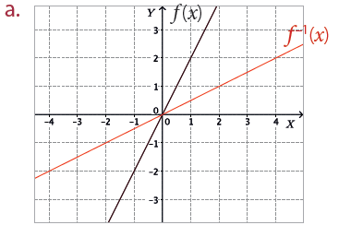 | Son inversas, ya que las gráficas de f(x) y f⁻¹(x) son simétricas a la función identidad y = x
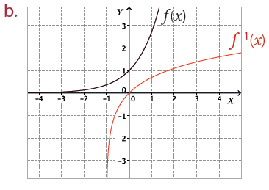 | No son inversas, la gráfica de f⁻¹(x) debe ser simétrica a la función identidad y = x.  Ejemplo:  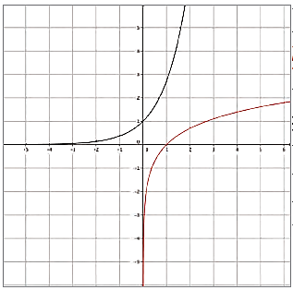
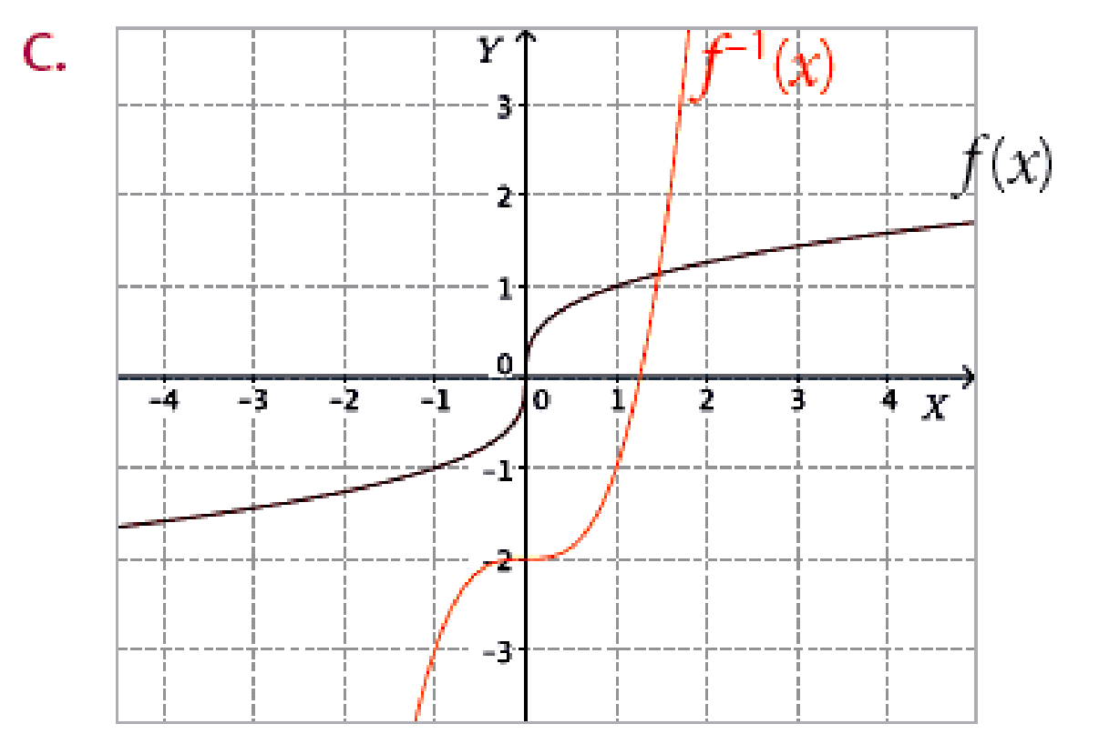 | No son simétricas, ya que las gráficas de f(x) y f⁻¹(x) no son simétricas a la recta y = x.  Lo correcto sería:

